领导力与

营销管理学习系列

**啟悦™ — 客户体验工作坊**

**主 讲：商业模式创新专家、《创新基因》Master Trainer 赵越**

**面授时长：2天 课程费用：5200元/人**

**课程对象：市场营销、客服团队管理者及核心骨干；产品总监、产品经理；意向提升客户体验的中高层管理者。**



**课程特色**

**企业收益：**

1、对客户需求有精准了解，增强客户对产品的感知力，让产品成为客户首选；

2、对客户的体验进行科学管理，持续提升客户体验，减少客户流失；

3、提升企业员工的服务专业能力水平，为客户提供稳定而优质的服务。

**岗位收益：**

1、转变视角：从关注短期用户增长，转变为客户体验的视角，增强以客户为中心的大局意识和整体观；

2、落地转换：围绕具体的客户体验话题展开研讨，梳理端到端客户旅程、客户界面和业务流程，形成落地结果；

3、沉淀实用方法：输入整套客户体验提升的落地工具，与一线实战经验互补，沉淀为可复用的客户体验方法。

1、理论扎实：基于经典理论（《行为设计学》等）、商业实践的研究支撑，与全球客户体验的前沿领域同步更新；

2、落地性强：课程强调落地性，引入业务话题，完成客户体验创新在组织内系统的可落地计划，输出落地成果；

3、反复学习：工具可复用，围绕客户体验设计3段6步法，结合一线实战经验，形成可以复用的客户体验方法论，将课上内容转化为工作经验。



**课程收获**



01

课程大纲

|  |  |  |
| --- | --- | --- |
| **课程导入**  1、用心设计——客户体验致胜的不二法门  2、课程核心知识概述  **模块一：从心出发——设计思维方法论**  1、洞察需求：一切商业价值的起点  2、界定需求的方法：需求三要素  实战演练：设定你的用户体验创新主题  3、客户体验设计流程：设计思维六步法  **模块二：沿路同行——客户旅程地图**  1、客户旅程地图1：梳理行为链条  实战演练：画出完整的用户行为链条  2、客户旅程地图2：识别关键时刻  实战演练：讲述你的“客户体验关键时刻”  3、客户旅程地图3：找到设计方向  实战演练：筛选客户体验创新的设计方向  4、客户旅程地图4：呈现全貌 |  | **模块三：分而治之——评估需求类型与优先级**  1、千人千面的用户需求  2、需求评估模型初探  3、应用需求评估模型  实战演练：找到高价值用户需求  **模块四：将心注入——设计超预期的客户体验**  1、超越预期的客户体验  2、识别客户体验的MOT关键时刻  实战演练：定义你的3种客户体验MOT关键时刻  3、设计关键时刻的峰值体验  实战演练：为你的客户设计4种峰值体验  **模块五：系统转化——将体验落地成为工作方法**  1、设计客户体验背后的系统支撑  实战演练：针对体验绘制完整的服务交付系统  2、客户体验视角下的组织能力  实战演练：如何将客户体验创新打造成核心竞争力  **总结**  1、课程知识点复盘，学员提问，讲师解答  2、学习承诺：延展阅读和行动计划 |

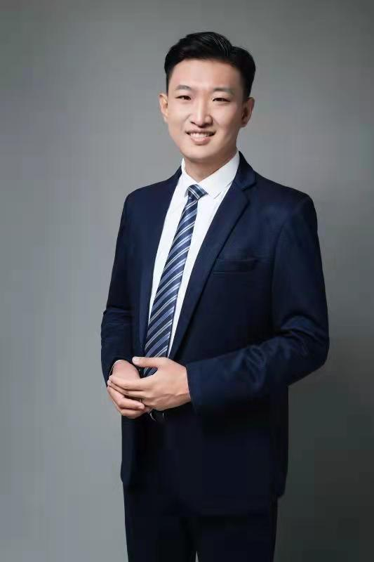

**商业模式创新专家、《创新基因》Master Trainer**

**赵越**



02

专家介绍

**实战经验**

曾任职于北大方正、汇丰银行等知名企业。在培训行业具有十余年的专业经验，精于沙盘模拟等游戏化课程的研发和教学，同时在创新管理领域具有丰富的咨询与教学经验。擅于根据学员背景调整授课重点内容，从而达到良好的培训效果，深受学员好评，课程满意度和重复购买率双高课程。

曾参与研发《创新密码》、《创新基因》等课程，旨在帮助客户系统梳理创新管理体系，设计并实施一系列创新活动，使客户企业创新ROI翻倍，创新效益大大提升。

**授课风格**

强调以学员为中心，善于引发学员思考，逻辑缜密，以深厚的专业积累、生动的课堂案例以及富有思辨性的课堂发问激发学员讨论，使课堂本身变成富有创造性的熔炉。

**服务客户**

腾讯、美的、华润、欧莱雅、诺和诺德、施耐德、中国移动、中国航空、招商银行、GE医疗、国家电网、东风汽车、宝钢集团、九牧王、优酷土豆、安踏……